实验报告成绩 4+

25系05级 鄂雁祺 2006年5月10日 PB05025003
实验题目：测量螺线管的磁场
实验目的：学习测量交变磁场的一种方法，加深理解磁场的一些特性及电磁感应定律。
实验原理：
1、有限长载流直螺线管的磁场
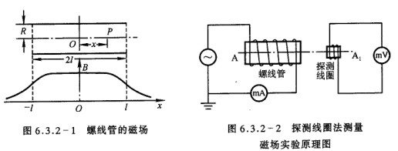
长为2l，匝数为N的单层密绕的直螺线管产生的磁场。当导线中流过电流I时，由毕奥-萨伐尔定律可以计算出在轴线上某一点P的磁感应强度为
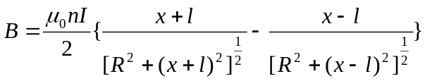 （1）
式中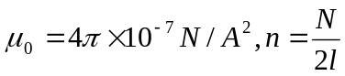为单位长度上的线圈匝数，R为螺线管半径，x为P点到螺线管中心处的距离。由曲线显示，在螺线管内部磁场近于均匀，只在端点附近磁感应强度才显著下降。当l>>R时，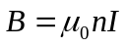与场点的坐标x无关，而在螺线管两端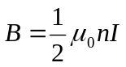为内部B值的一半。无限长密绕直螺线管是实验室中经常使用到的产生均匀磁场的理想装置。

- 测线圈法测量磁场
本实验采用探测线圈法测量直螺线管中产生的交变磁场。图6.3.2-2是实验装置的示意图。当螺线管A中通过一个低频的交流电流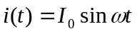时，在螺线管内产生一个与电流成正比的交变磁场
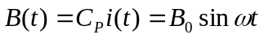 （2）
其中C_{P}是比例常数。把探测圈A₁放在螺线管线圈内部或附近，在A₁中将产生感生电动势。探测线圈的尺寸比1较小，匝数比较少。若其截面积为S，匝数为N₁，线圈平面的发线与磁场方向的夹角为θ，则穿过线圈的磁通链数为
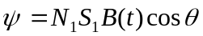 （3）
根据法拉第定律，线圈中的感生电动势为
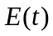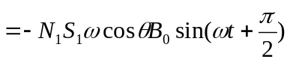 （4）
通常测量的是电压的有效值。设E(t)有效值为V，B(t)有效值为B，则有
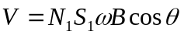 （5）
由此得出磁感应强度
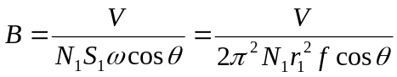 （6）
其中r₁是探测线圈的半径，f是交变电源的频率。在测量过程中如始终保持A和A₁在同一轴线上，此时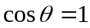，则螺线管中的磁感应强度为
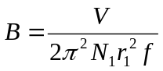 （7）
在实验装置中，在待测螺线管回路中串接毫安计用于测量螺线管导线中交变电流的有效值。在探测线圈A₁两端连接数字毫安计用于测量A₁种感生电动势的有效值。
数据记录:
1、螺线管A： 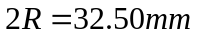，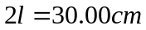， 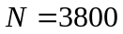
探测线圈A1： 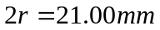， 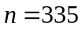
x=0
I/mA | 15.0 | 20.0 | 25.0 | 30.0 | 35.0 | 40.0 | 45.0 | 50.0
U/V（1500Hz） | 0.308 | 0.410 | 0.508 | 0.606 | 0.706 | 0.810 | 0.910 | 1.002
U/V（750Hz） | 0.150 | 0.196 | 0.228 | 0.294 | 0.344 | 0.392 | 0.440 | 0.490
U/V（375Hz） | 0.070 | 0.092 | 0.118 | 0.142 | 0.168 | 0.185 | 0.206 | 0.230
x=l
频率f=1500Hz I=12.5mA U=0.114V
频率f=750Hz I=25.0mA U=0.110V
频率f=375Hz I=50.0mA U=0.108V
2、
x/cm | 0.0 | 1.0 | 2.0 | 3.0 | 4.0 | 5.0 | 6.0 | 7.0 | 8.0 | 9.0
U/V | 1.000 | 1.000 | 1.000 | 1.000 | 1.000 | 1.000 | 0.998 | 0.996 | 0.990 | 0.989
x/cm | 10.0 | 11.0 | 12.0 | 12.5 | 13.0 | 13.5 | 14.0 | 14.5 | 15.0 | 15.5
U/V | 0.976 | 0.962 | 0.934 | 0.910 | 0.878 | 0.814 | 0.742 | 0.610 | 0.460 | 0.308
x/cm | 16.0 | 16.5 | 17.0 | 17.5 | 18.0
U/V | 0.202 | 0.138 | 0.096 | 0.074 | 0.056
- 取x=5cm，f=1000Hz，I=45.0mA U=0.586V
反接后 U=0.586V
数据处理:
- 改装后的电路图（加入单刀双掷开关）
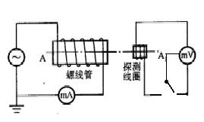
2、研究螺线管中磁感应强度B与电流I和感生电动势V之间的关系，测量螺线管中的磁感应强度。
A、不同频率的V-I曲线：

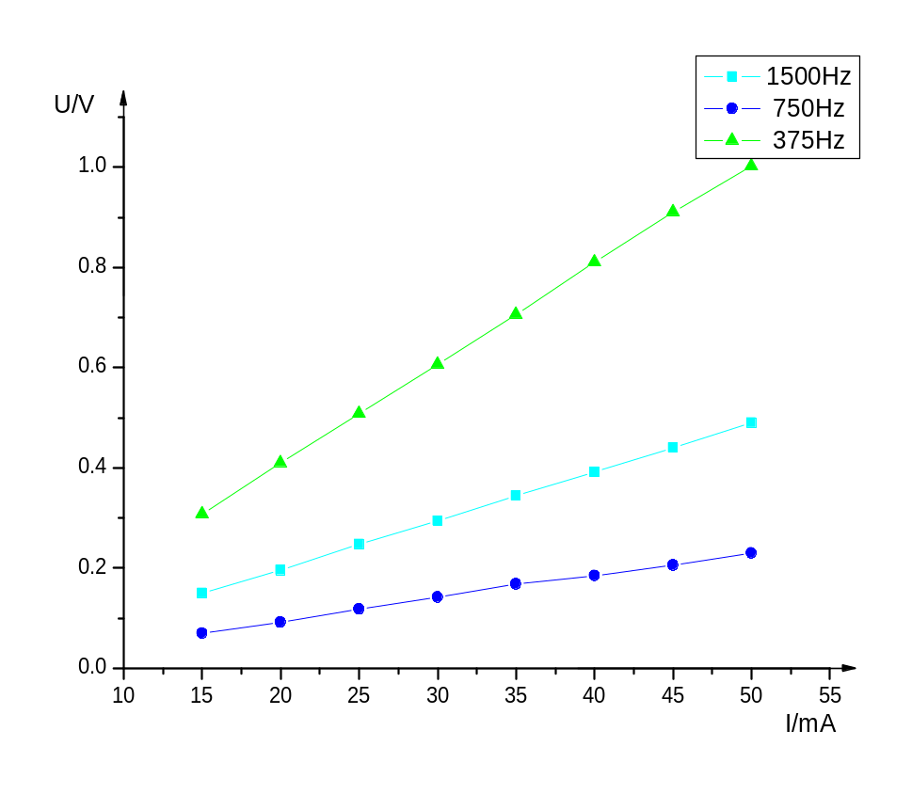
分析：U-I斜率之比与频率呈正比，即频率越高，电压随电流增加的速度越快。
B、频率f=1500Hz I=12.5mA U=0.114V
频率f=750Hz I=25.0mA U=0.110V
频率f=375Hz I=50.0mA U=0.108V
分析：得出的电压值几乎相等，感应电动势大小与频率电流的乘积呈正比。
C、 （1）
（7）
（1）x=0，f=750Hz，I=25.0mA对应 U=0.228V：
用公式（1）计算得B=0.000396Ｔ，用公式（7）计算得Ｂ＝0.000417Ｔ（2）x=l,f=750Hz, I=25.0mA对应 U=0.110V:
用公式（1）计算得B=0.000199Ｔ，用公式（7）计算得B=0.000202Ｔ
(3)结果分析：
串入磁场参加感应的线圈x=0时是x=15时的两倍，产生的感应磁场强度也有对应得倍数关系，且两个公式在这里是等效的。
不同公式计算结果差别大的原因分析？

- 测量直螺线管轴线上的磁场分布
（1）V(x)-x曲线
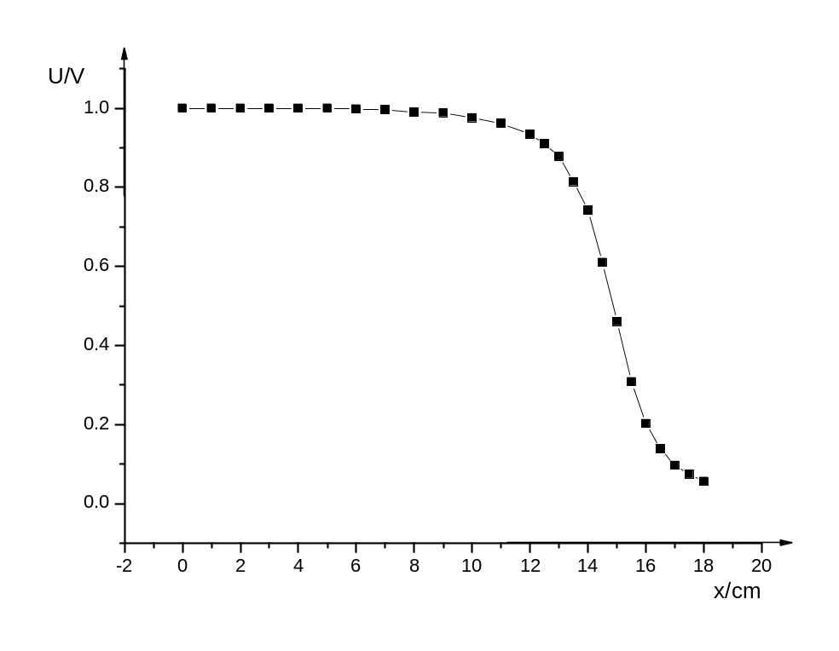
（2）得到的图像可以看作B(x)-x图像，因为在公式（7）中，B和V有正比的关系，中间（x=0-10cm左右）的磁场大小是几乎恒定的，即螺线管内部的磁场几乎是匀强的,在此x>12cm之后，磁场开始锐减。
（3）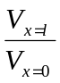=1/2。在螺线管内部磁场近于均匀，只在端点附近磁感应强度才显著下降。当l>>R时，与场点的坐标x无关，而在螺线管两端为内部B值的一半,由公式(1)，感应电动势也有相应的关系。
3、观察互感现象
取x=5cm，f=1000Hz，I=45.0mA U=0.586V，反接后 U=0.586V。
两次测量的V值相同。这是因为互感现象中，由电磁感应定律，根据电压比等于匝数比，电流比等于匝数反比，从而两次电压相等。

思考题：
用探测线圈法测量磁场时，为何产生磁场的导体中必须通过低频交流电而不能通过高频交流电？
答：螺线管可以看成是一个电感线圈，如果用高频的交流电，对信号源阻碍作用很大，即感抗很大，影响测量。

